Среднесрочный прогноз возникновения ЧС на май 2025 года

Подготовлен на основе информации Краснодарского ЦГМС филиала ФГБУ "Северо-Кавказское УГМС", ФГБУ "СЦГМС ЧАМ", Кубанского БВУ, Государственного управления ветеринарии Краснодарского края, ФГБУН Федеральный исследовательский центр "Единая геофизическая служба Российской академии наук", ФГБУ "Гидроспецгеология" филиал "Южный региональный центр ГМСН", филиала ФГУ "Россельхозцентр" по Краснодарскому краю, Управления Федеральной службы по надзору в сфере защиты прав потребителей и благополучия человека по Краснодарскому краю

1.1. Ориентировочный прогноз погоды по Краснодарскому краю
на май 2025 г. по данным ТЦМП ЧС:
01–10.05. Переменная облачность. Временами кратковременный дождь, гроза, местами сильный дождь, возможен град, при грозе порывы ветра до 15-20 м/с. Ветер переменных направлений 5-10 м/с, порывы до 12-14 м/с, во второй половине декады в отдельных районах порывы 15-17 м/с. Температура воздуха ночью в первой половине декады +5…+10°С, в начале декады местами в северной половине края, а также в юго-восточных и предгорных районах заморозки в воздухе и на поверхности почвы -0,1…-2°С, с дальнейшим повышением к концу декады до +12…+17°С; днем в первой половине декады +15…+20°С, в отдельных районах до +22°С, с дальнейшим повышением к концу декады до +23…+28°С.
11–20.05. Переменная облачность. Временами кратковременный дождь, в отдельных районах сильный дождь, гроза, град. Ветер в первой половине декады преимущественно западных направлений, во второй половине переменных направлений 5-10 м/с, временами порывы 12-17 м/с, при грозе шквалистое усиление до 20-22 м/с. Температура воздуха ночью +13...+18°С; днем +23...+28°С.
21–31.05. Переменная облачность. В отдельные дни кратковременные грозовые дожди, в отдельных районах сильные дожди, град. Ветер переменных направлений 5-10 м/с, временами порывы 12-17 м/с, при грозе шквалистое усиление до 20-22 м/с. Температура воздуха ночью +14...+19°С, днем +26…+31°С, в отдельные дни +21…+26°С.
По данным прогноза аномалий температуры и осадков на май 2025 года Гидрометцентра России: на территории Краснодарского края среднемесячная температура воздуха и сумма осадков в мае ожидается около климатической нормы.

1.2. Гидрологический прогноз: среднемесячный приток в мае
2025 г. в Краснодарское водохранилище ожидается ниже нормы и составит 500-600 м³/с (норма 688 м³/с), среднемесячный сток по ГП Армавир ожидается ниже нормы 140-180 м³/с (норма 186 м³/с).

1.3. Прогноз опасных геологических явлений: в случае сильных продолжительных осадков и насыщения грунта влагой в марте возможна активизация экзогенных процессов на территории муниципальных образований: Туапсинский муниципальный округ, муниципальный округ г. Горячий Ключ, муниципальный округ г. Анапа, Абинский, Апшеронский, Белореченский, Крымский, Курганинский, Лабинский, Мостовский, Новокубанский, Отрадненский, Северский, Славянский, Темрюкский, Успенский районы и гг. Геленджик, Новороссийск, Сочи.

1.4. Прогноз сейсмической активности: в мае возможна сейсмическая активность на территории муниципальных образований: Приморско-Ахтарский муниципальный округ, Туапсинский муниципальный округ, муниципальный округ г. Анапа, муниципальный округ г. Горячий Ключ, Абинский, Апшеронский, Белореченский, Выселковский, Гулькевичский, Ейский, Кавказский, Крымский, Курганинский, Мостовский, Новокубанский, Отрадненский, Северский, Славянский, Староминский, Темрюкский, Тихорецкий, Успенский, Щербиновский районы и гг. Армавир, Геленджик, Краснодар, Новороссийск, Сочи.

1.5. Изменений радиационной, химической и бактериологической обстановки в мае не ожидается.

2. Прогноз чрезвычайных ситуаций.
В мае за период с 1998 по 2024 год отмечалось 1369 ЧС и происшествий, из них 430 природного характера, 757 – техногенного и 182 биолого-социального. В мае преобладают чрезвычайные ситуации и происшествия техногенного характера (рисунок 1).

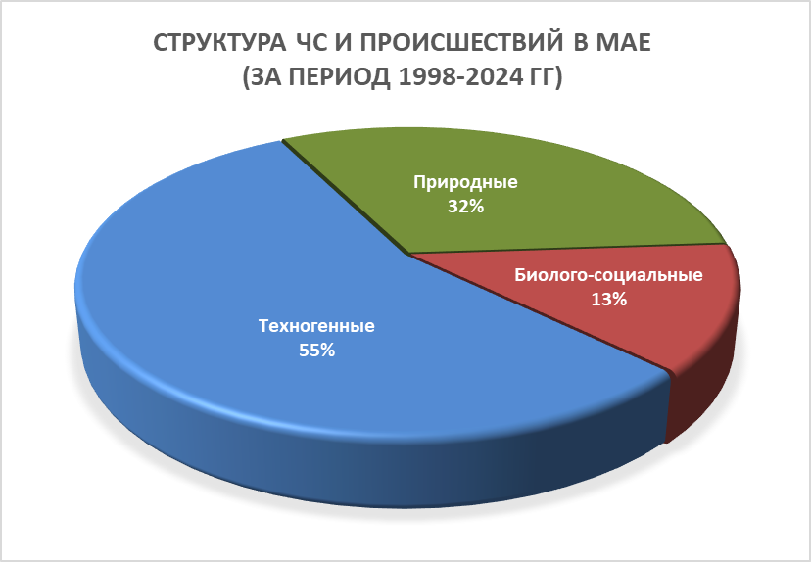
Рисунок 1. Структура ЧС и происшествий в мае (за период 1998-2024 гг.).

2.1. ЧС и происшествия природного характера.
Наибольшую угрозу в мае представляет возникновение чрезвычайных ситуаций и происшествий природного характера, источниками которых являются: КМЯ (комплекс метеорологических явлений), заморозки и паводки (рисунок 2).

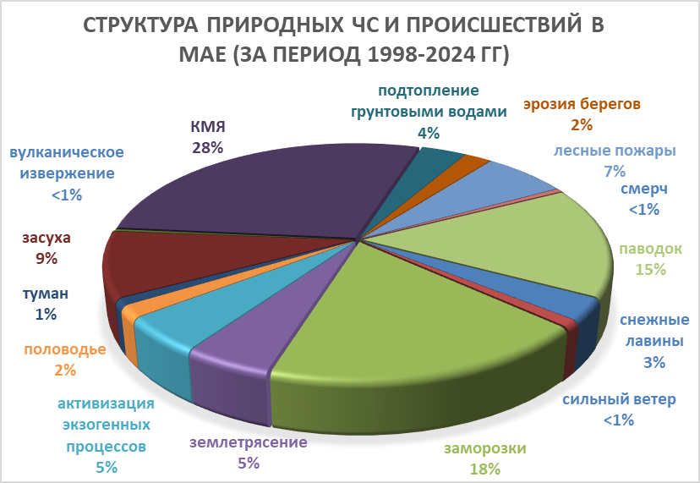
Рисунок 2. Структура природных ЧС и происшествий в мае (за период
1998-2024 гг.).

Воздействию опасных природных явлений в мае подвержена вся территория Краснодарского края, но наибольшее количество чрезвычайных ситуаций и происшествий, регистрируется на территории муниципальных образований: Туапсинский муниципальный округ; Кущевский, Мостовский районы и гг. Геленджик, Сочи.
В мае на р. Кубань и на ее юго-восточных притоках, а также на р. Мзымта начинается процесс половодья, уровни воды в реках достигают максимальных значений. Майские дожди в период снеготаяния могут вызвать подъемы уровней воды в реках до неблагоприятных отметок (НЯ), а местами до опасных (ОЯ). Это характерно для следующих муниципальных образований: Апшеронский, Белореченский, Гулькевичский, Кавказский, Курганинский, Лабинский, Мостовский, Новокубанский, Отрадненский, Тбилисский, Успенский, Усть-Лабинский районы и гг. Армавир, Сочи.
В случае высоких притоков воды в Краснодарское водохранилище и увеличения сбросов воды до 1100 м³/с и более, в нижнем течении р. Кубань и
р. Протока может сложиться неблагоприятная обстановка, связанная с размывом дамб обвалований, затоплением территорий МО: муниципальный округ г. Анапа, Абинский, Калининский, Красноармейский, Крымский, Северский, Славянский, Темрюкский районы и г. Краснодар.
Наиболее уязвимыми территориями при прохождении дождевых паводков в мае являются: юго-западные районы (МО: муниципальный округ г. Горячий Ключ; Абинский, Северский, Крымский районы), юго-восточные районы (МО: Апшеронский, Белореченский, Мостовский, Лабинский, Отрадненский районы) и Черноморское побережье (МО: Туапсинский муниципальный округ, муниципальный округ г. Анапа и
гг. Геленджик, Новороссийск, Сочи).
Из-за увеличения водности рек и подмыва опор возможны повреждения мостов и переходов на территории муниципальных образований: Туапсинский муниципальный округ, муниципальный округ г. Горячий Ключ; Абинский, Апшеронский, Белореченский, Крымский, Красноармейский, Курганинский, Лабинский, Мостовский, Новокубанский, Отрадненский, Северский, Славянский районы и г. Сочи.
В результате возможного выпадения сильных осадков и насыщения грунта влагой на территории муниципальных образований существует вероятность схода оползней, селей, обвалов, просадки грунта, эрозии берегов. В результате этих явлений на территории муниципальных образований: Туапсинский муниципальный округ, муниципальный округ г. Анапа, муниципальный округ г. Горячий Ключ; Абинский, Апшеронский, Белореченский, Крымский, Курганинский, Лабинский, Мостовский, Новокубанский, Отрадненский, Северский, Славянский, Темрюкский, Успенский районы и гг. Геленджик, Новороссийск, Сочи возможны чрезвычайные ситуации и происшествия, связанные с перекрытием авто и ж/д дорог; повреждением опор воздушных линий связи и электропередач, мостов, газо-, водо-, нефтепроводов, объектов жизнеобеспечения; разрушением строений.
В результате комплекса метеорологических явлений (сильный дождь, шквалистое усиление ветра, крупный град, гроза) возможно возникновение на территории всех муниципальных образований чрезвычайных ситуаций и происшествий, связанных с: обрывами воздушных линий связи и электропередач, повреждением зданий, автомобилей и гибелью сельскохозяйственных культур.
В случае заморозков и засухи (в случае продолжительного засушливого периода), местами в крае существует вероятность возникновения чрезвычайных ситуаций и происшествий, связанных с повреждением и гибелью сельскохозяйственных культур и ранних косточковых растений.
При повышении температуры воздуха в мае не исключено возникновение чрезвычайных ситуаций и происшествий, связанных с лесными и ландшафтными пожарами, особенно велик риск возникновения загораний в период массового выезда на природу на майские праздники.
В мае возможна сейсмическая активность на территории муниципальных образований: Приморско-Ахтарский муниципальный округ, Туапсинский муниципальный округ, муниципальный округ г. Анапа, муниципальный округ г. Горячий Ключ; Абинский, Апшеронский, Белореченский, Выселковский, Гулькевичский, Ейский, Кавказский, Крымский, Курганинский, Мостовский, Новокубанский, Отрадненский, Северский, Славянский, Староминский, Темрюкский, Тихорецкий, Успенский, Щербиновский районы и гг. Армавир, Геленджик, Новороссийск, Сочи.

2.2. Основными источниками чрезвычайных ситуаций и происшествий техногенного характера в мае являются: обнаружение взрывоопасных предметов, крупные ДТП и крупные бытовые пожары
(рисунок 3).

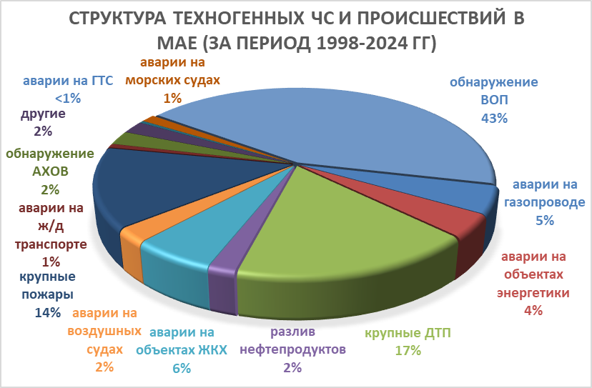
Рисунок 3. Структура техногенных ЧС и происшествий в мае (за период
1998-2024 гг.).

Наибольшее количество техногенных чрезвычайных ситуаций и происшествий, регистрируется на территории муниципальных образований: Туапсинский муниципальный округ; Крымский, Темрюкский районы и гг. Новороссийск, Краснодар, Сочи.
В мае возможно увеличение количества аварий на автомобильных дорогах, в связи с майскими праздниками, началом курортного сезона и, как следствие, увеличением потока отдыхающих на побережье Черного и Азовского морей.
Возможны аварии на авиационном, железнодорожном и морском транспорте.
В мае возможно увеличение количества аварий на объектах энергетики из-за усиления ветра.
В случае высоких температур воздуха и большой нагрузки на электрические сети возможно увеличение бытовых пожаров, отключение объектов энергетики.
Возможны террористические акты и случаи проявления экстремизма на всей территории Краснодарского края.

2.3. ЧС и происшествия биолого-социального характера.
Основными источниками чрезвычайных ситуаций и происшествий биолого-социального характера в мае являются: несчастные случаи на водных объектах (утонувшие) и происшествия, связанные с туристическими группами и отдельными людьми, заблудившимися в лесу (рисунок 4).

Рисунок 4. Структура биолого-социальных ЧС и происшествий в мае
(за период 1998-2024 гг.).

В связи с массовым выездом населения на период майских праздников в лесные массивы и лесополосы, выходом туристических групп, основной процент ЧС и происшествий биолого-социального характера связан с дезориентацией на местности.
В случае сложных погодных условий в горах (сильные осадки, град, активизация экзогенных процессов, подъемы уровней воды) существует вероятность несчастных случаев с туристическими группами и людьми, находящимися в горах.
В связи с повышением температуры воздуха, длительными праздниками, выездами к водоемам и чрезмерное потребление алкоголя существует вероятность возникновения несчастных случаев, связанных с гибелью людей на водных объектах края.
в связи с повышением дневной температуры воздуха продолжится распространение клещей и других переносчиков инфекционных болезней;
На территории края существует вероятность возникновения очагов заболевания АЧС.

